Здравствуйте, дорогие учащиеся и родители 2 класса.
В связи с последними событиями, попробуем заниматься дистанционно. Исходя из моих личных технических возможностей, предлагаю следующие формы работы: я письменно объясняю новый материал, вы дома, самостоятельно, его закрепляете в тетради, и высылаете фотографию мне на почту или VK .
Каждую неделю на сайте школы выкладывается ОДИН файл для каждой параллели обучающихся.
Задание выдается на неделю вперед и сдается ДО СУББОТЫ ВКЛЮЧИТЕЛЬНО. Воскресенье – задание не принимается, преподаватель подводит итоги успеваемости и отсылает отчет в учебную часть школы.
Особое обращение к родителям. Пожалуйста, контролируйте процесс своевременной отправки домашнего задания. По просьбе многих родителей я не загружаю учащихся online занятиями. Поэтому прошу обеспечить детям доступ к школьному сайту и хранящимся там учебным материалам: таблицам и пособиям по предмету «сольфеджио» (если у вашего ребёнка его нет в напечатанном варианте).
С уважением, Людмила Станиславна Луценко.
Адрес моей электронной почты для отправки заданий на проверку: lutsenko.lyudmila@mail.ru, Viber, WhatsApp,VK . Мой телефон 8 (952) 326-77-07
Страница для связи в социальных сетях - https://vk.com/id141108459 (Lyuda Lutsenko)
2 учебная неделя IV четверти (13 – 18.04.20.)
Тема урока: Интервалы ч.4, ч.5, б.6, м.6, б.7, м.7,ч.8.
Прежде всего, давайте вспомним, что интервал – это расстояние (по высоте) между двумя музыкальными звуками. Мы с вами знаем, что существует 8 простых интервалов.
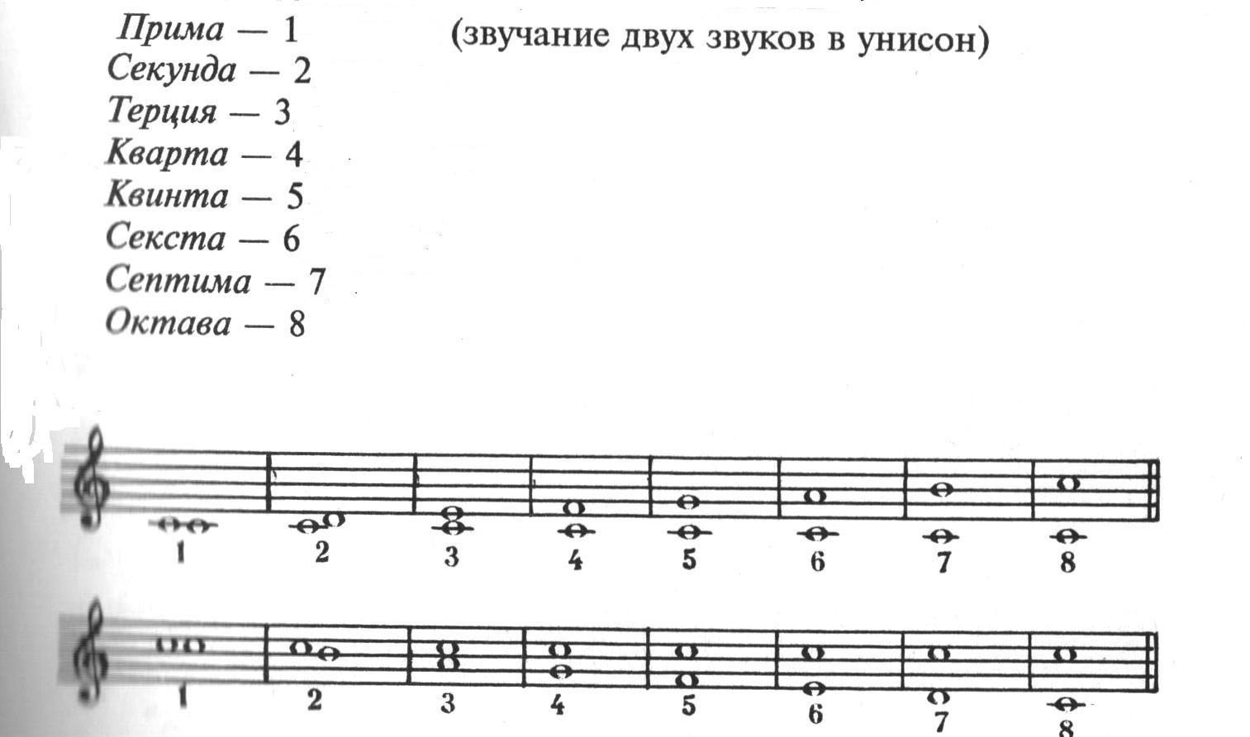
Интервалы, звуки которых взяты одновременно, образуют ГАРМОНИЧЕСКИЕ ИНТЕРВАЛЫ, как показано в примере выше. А теперь, давайте вспомним, что мелодия тоже состоит из интервалов, интервалов МЕЛОДИЧЕСКИХ (Интервалов, звуки которых взяты последовательно, друг за другом).
Напишите в тетради фрагмент мелодии песенки № 2 из старого домашнего задания, который вы найдёте ниже. Доделайте работу по определению интервалов и также запишите цифрами (до конца строчки).
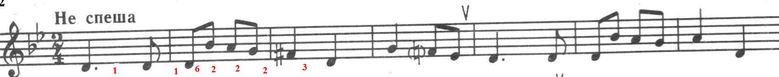
А теперь, вспомним, что интервалы бывают разные по качеству: ПРИМЫ, КВАРТЫ, КВИНТЫ И ОКТАВЫ – ЧИСТЫЕ (обозначаются буквой ч); СЕКУНДЫ, ТЕРЦИИ – МАЛЫЕ И БОЛЬШИЕ (обозначаются буквами м и б) Теперь сыграем на клавиатуре (как и ранее играли, во 2 четверти) интервалы от примы до квинты от ноты «РЕ»

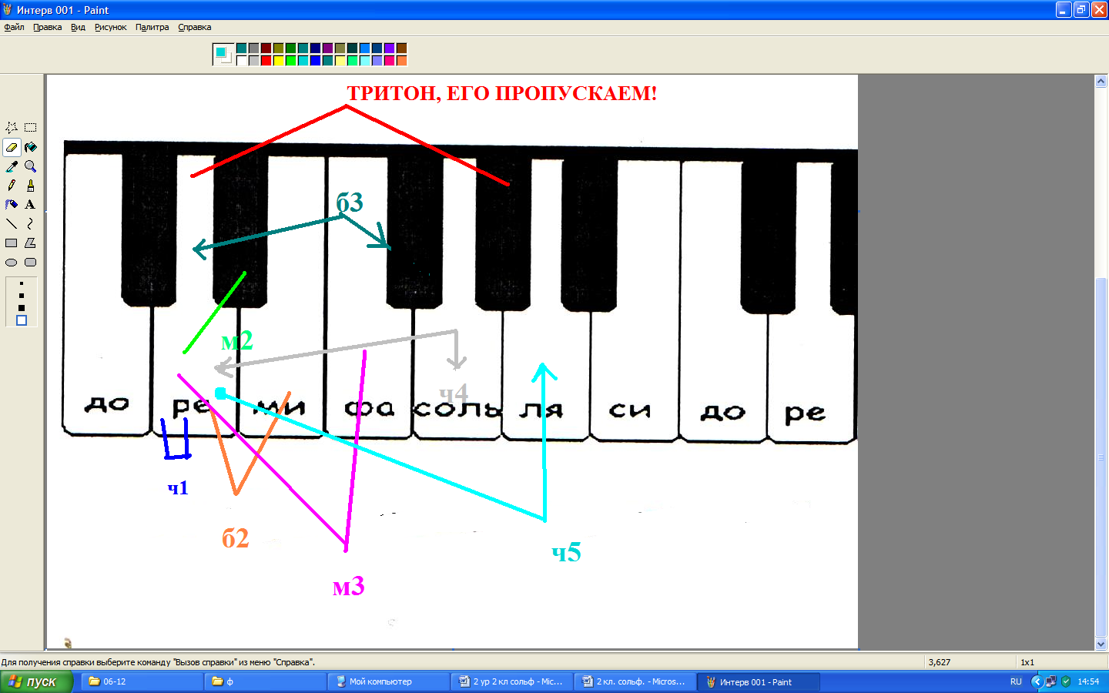
Ребята, посмотрите, пожалуйста, на клавиатуру внимательно! До октавы 4 клавиши, но всего 2 интервала… думаю, что вы уже догадались, что сексты и септимы тоже бывают большие и малые.
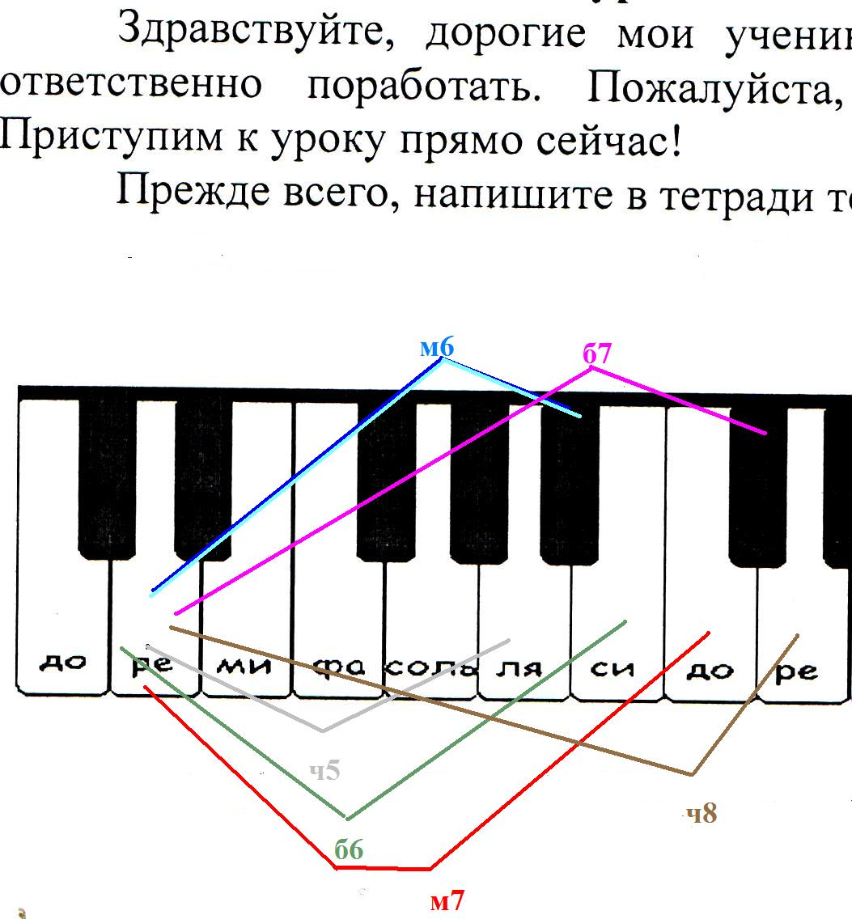
А теперь, давайте попробуем сыграть от ноты «ре» и назвать все эти интервалы вслух (как обычно), но уже от примы до октавы.
ОБРАТИТЕ ВНИМАНИЕ, ЧТО ИНТЕРВАЛЫ ПО ВЕЛИЧИНЕ ПРИБЫВАЮТ НА ПОЛУТОН , ВСЕ, КРОМЕ КВАРТЫ И КВИНТЫ (МЕЖДУ НИМИ - ТОН).
Запишем в тетрадь всё, что у нас получилось.
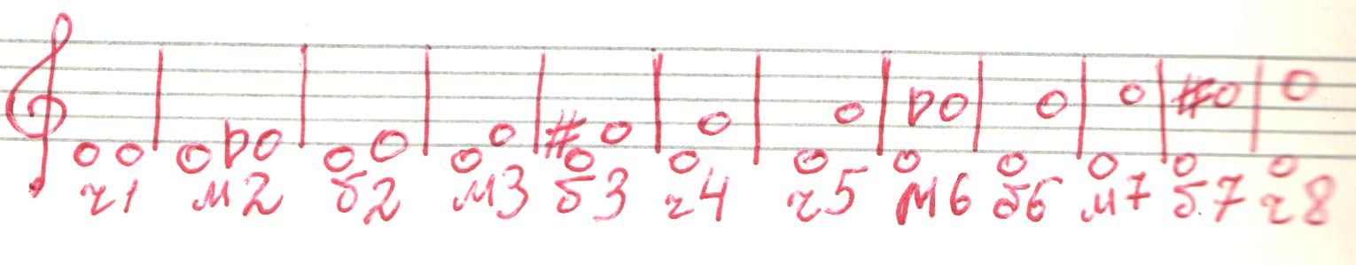
Обратите внимание, что при записи интервала мы должны сосчитать и количество ступеней, и количество тонов полутоны обозначены ½ т.).

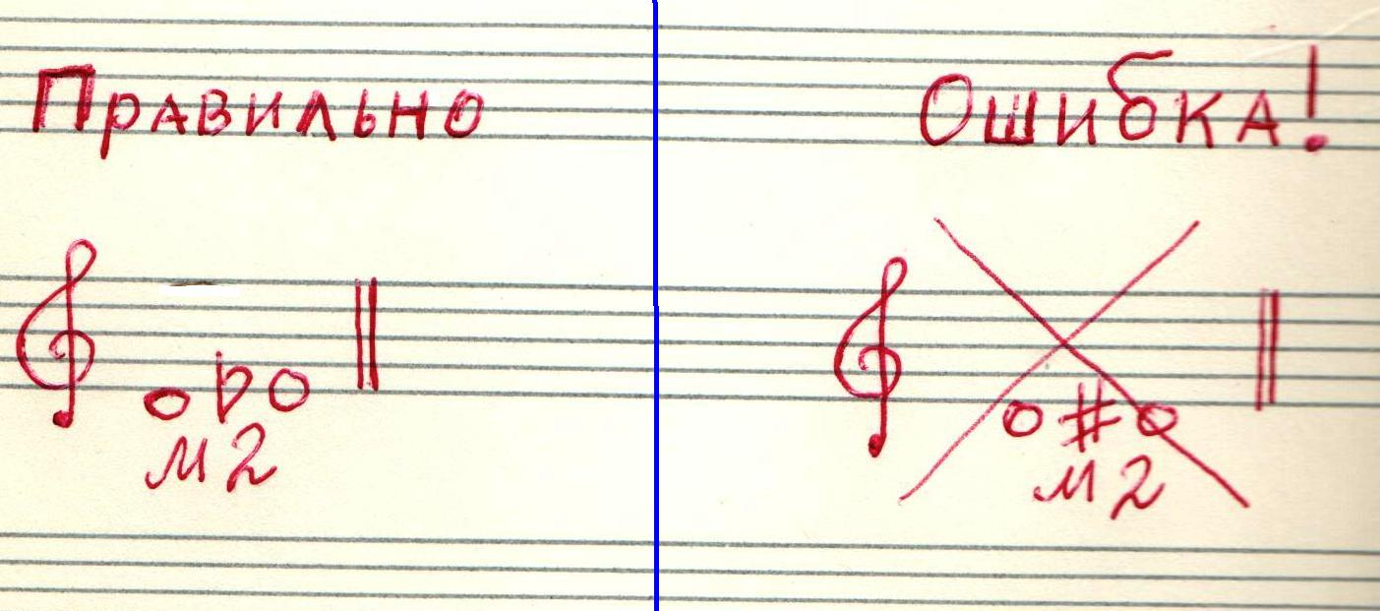 | 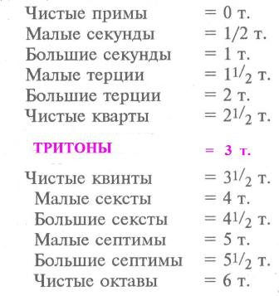

ДОМАШНЕЕ ЗАДАНИЕ:
1. Играть на инструменте и петь все интервалы от ноты «РЕ» вверх.
2. Петь гамму «ре минор» - 3 вида (она тоже есть в ваших тетрадях). В гамме петь t35 (тоническое трезвучие) и вводные ступени.
3. Доделать классную работу:

Всё, что вы записали в тетради, прошу сфотографировать и отправить мне на электронную почту, или Viber, WhatsApp,VK . Мой телефон 8 (952) 326-77-07
Страница для связи в социальных сетях - https://vk.com/id141108459 (Lyuda Lutsenko)
.

